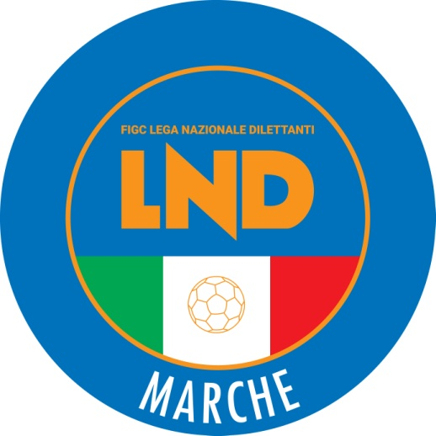 | Federazione Italiana Giuoco Calcio  Lega Nazionale Dilettanti  COMITATO REGIONALE MARCHE  Via Schiavoni, snc - 60131 ANCONA  CENTRALINO: 071 285601 - FAX: 071 28560403  sito internet: www.figcmarche.it  e-mail: cr.marche01@lnd.it  pec: marche@pec.figcmarche.it
Stagione Sportiva 2025/2026

Comunicato Ufficiale N° 248 del 16/06/2026

SOMMARIO

SOMMARIO 1
COMUNICAZIONI DELLA F.I.G.C. 1
COMUNICAZIONI DELLA L.N.D. 1
COMUNICAZIONI DEL COMITATO REGIONALE 1

COMUNICAZIONI DELLA F.I.G.C.

COMUNICAZIONI DELLA L.N.D.

COMUNICAZIONI DEL COMITATO REGIONALE

DOMANDE DI AMMISSIONE AI CAMPIONATI SUPERIORI PER LE SOCIETA’ NON AVENTI DIRITTO – STAGIONE SPORTIVA 2026-2027

Con riferimento al C.U. n. 91 del 19.11.2025, si comunica che sono aperti i termini per la presentazione delle domande di ammissione ai campionati di categoria superiore, riservate alle società sportive non aventi diritto, relativi alla Stagione Sportiva 2026/2027
Le domande di ammissione ai Campionati Regionali di ECCELLENZA, PROMOZIONE, PRIMA CATEGORIA, SECONDA CATEGORIA e UNDER 19 JUNIORES REGIONALE, per le Società NON AVENTI DIRITTO, dovranno essere depositate o fatte pervenire al Comitato Regionale Marche, a mezzo PEC all’indirizzo marche@pec.figcmarche.it o a mezzo plico raccomandato con avviso di ricevimento entro e non oltre il termine perentorio delle ORE 18,00 DI LUNEDI’ 13 LUGLIO 2026 utilizzando l’allegato modulo, a cui va acclusa:
- la dichiarazione di disponibilità del campo utilizzando i modelli fac-simile allegati;
- il versamento, a titolo di acconto, dell’importo di cui alla tabella seguente;
- il modulo punteggio per la compilazione della graduatoria.

Si informa che In caso di spedizione a mezzo posta la domanda deve pervenire entro il giorno immediatamente successivo alla data di scadenza.

C A M P I O N A T I | IMPORTO
ECCELLENZA | 2.750,00
PROMOZIONE | 2.100,00
1^ CATEGORIA | 1.550,00
2^ CATEGORIA | 1.050,00
UNDER 19 JUNIORES REG. | 800,00

N.B.
L’omesso versamento di quanto sopra e la mancata presentazione della dichiarazione di disponibilità del campo comporterà l’automatica esclusione della domanda di ripescaggio.

I versamenti dovranno essere effettuati mediante RICARICA PORTAFOGLIO ISCRIZIONI.
Per ricaricare il portafoglio si possono utilizzare le modalità sotto riportate:

BONIFICO BANCARIO:
BNL – ANCONA
Beneficiario: F.I.G.C. Lega Nazionale Dilettanti
IBAN: IT 81 E 01005 02600 0000 0000 8868

BONIFICO BANCARIO
- inserire il CRO del bonifico effettuato, oppure in caso di mancanza inserire “0”, l'ABI ed il CAB del proprio istituto di credito;
- inserire l’importo del bonifico effettuato;
- caricare la contabile dell'avvenuto bonifico cliccando il pulsante "Aggiungi documento allegato" (facoltativo);
- salvare definitivo.
Inserire OBBLIGATORIAMENTE nella causale la dicitura “completamento organici e n. matricola Società)
La mancata indicazione dei suddetti dati comporta infatti un elevato rallentamento nell’accredito dell’importo nel conto societario e, di conseguenza, preclude la possibilità di ricarica del portafoglio.
Si raccomanda inoltre di effettuare la richiesta di ricarica del portafoglio lo stesso giorno in cui viene eseguito il bonifico bancario.

CARTA DI CREDITO, MYBANK, ECC.
- inserire l’indirizzo e-mail al quale sarà inviata la ricevuta della transazione POS;
- inserire l’importo che si vuole ricaricare;
- cliccare “salva e paga”;
- l’utente sarà reindirizzato sul sito della BNL per l’effettuazione del pagamento (i dati della carta di credito non vengono salvati dal sistema) o al proprio home banking per l’effettuazione della transazione in caso di utilizzo del “MyBank”*;
- effettuata la transazione, il sistema emetterà la ricevuta POS che sarà inviata all’indirizzo e-mail comunicato in precedenza.

* il MyBank è una soluzione di autorizzazione elettronica che consente ai consumatori
di effettuare in modo sicuro pagamenti online e autenticazioni dell’identità
digitale usando il servizio di online banking della propria banca o una app da
smartphone o tablet.
Ad oggi più di 250 Banche e fornitori di servizi di pagamento hanno aderito al
circuito MyBank in tutta Europa.
La lista è consultabile alla pagina web https://www.mybank.eu/it/mybank/banche-e-psp-aderenti/

N.B.: questa modalità di pagamento permette l’accredito immediato nel portafoglio indicato in sede di ricarica dell’importo versato.

MAV LIGHT BANCARIO
- inserire l’importo che si vuole ricaricare;
- cliccare “salva e stampa”;
- completando il salvataggio, il sistema emetterà un bollettino MAV da pagare successivamente in banca.

N.B.: l’accredito dell’importo versato nel portafoglio indicato in sede di ricarica avviene entro 3/4 giorni dal pagamento del MAV.

MAV LIGHT SISAL PAY
- inserire l’importo che si vuole ricaricare;
- cliccare “salva e stampa”;
- completando il salvataggio, il sistema emetterà un bollettino MAV da pagare successivamente nei Punti Sisal Pay (ricevitorie, bar, tabacchi ed edicole).

Il servizio è disponibile per importi, commissione inclusa, fino a 999,99 euro per pagamento in contanti e fino a 1.499,99 euro per operazioni con carte di pagamento. Il pagamento può essere effettuato in contanti o con PagoBancomat, carte di credito e carte prepagate. Per conoscere le condizioni economiche e cercare il Punto SisalPay più vicino, consultare www.sisalpay.it.

N.B.: l’accredito dell’importo versato nel portafoglio indicato in sede di ricarica avviene entro 3/4 giorni dal pagamento del MAV.

Si informa che le graduatorie verranno stilate in applicazione a quanto pubblicato nel C.U. n. 172 del 10.02.2025 del Comitato Regionale Marche e che verranno pubblicate in apposito Comunicato Ufficiale in cui verrà indicato il termine entro cui presentare eventuali controdeduzioni.
Decorso tale termine le graduatorie, che saranno ufficializzate mediante pubblicazione in Comunicato Ufficiale, diverranno definitive.

Si evidenzia che la presentazione della domanda di ammissione al Campionato superiore non esime dal presentare la domanda di iscrizione al Campionato di competenza che deve essere sempre e comunque effettuata; la stessa è propedeutica e necessaria per l’eventuale ammissione al Campionato superiore.

organici per categoria
Si ribadisce che, come già pubblicato nel CU n. 60 del 15.10.2025, allo stato, qualora al termine delle iscrizioni ai vari campionati dovessero verificarsi defezioni, si procederà al completamento degli organici, con le modalità pubblicate nel CU n. 91 del 19.11.2025, soltanto nel caso in cui gli stessi siano di numero inferiore a:
16 squadre per ECCELLENZA:
32 squadre per PROMOZIONE
64 squadre per PRIMA CATEGORIA
128 squadre per SECONDA CATEGORIA
Ovviamente il completamento degli organici sarà effettuato fino al raggiungimento dei suddetti numeri.

Pubblicato in Ancona ed affisso all’albo del Comitato Regionale Marche il 16/06/2026.

Il Segretario  (Angelo Castellana) | Il Presidente  (Ivo Panichi)

